同样预算用来拉新还是激活老客，怎样组织可比较的两轮促销｜云上订货系统
一家给餐饮门店供调味料的批发商每月只能拿出两千元优惠预算。市场团队希望用首单券拉新，销售认为应该发给三个月没下单的老门店，让已经认识商品的人尽快回来。两个团队各自拿出“领券人数”和“回访人数”证明方案有效，却回答不了老板更在意的事：优惠花出去后，有多少真实签收和回款；客户在没有第二次优惠时会不会继续补货；业务员付出的时间有没有把净贡献吃掉。比较拉新与唤回，不是把两张促销报表上的订单数相减，而是先给两类客户定义同样清楚的行为起点和结束条件。

“新客户”和“沉默老客”先按订单记录划清，别按销售印象分组
新客户应按实际业务定义，例如从未有过签收订单、但完成身份核验的门店；注册了账号并不表示成为付费客户。沉默老客则要看自己的正常采购节奏。每周采购的食堂四十五天不下单，可能确实流失；只在旺季采购的宴席承包商四十五天没下单，未必异常。先从近几个月的订单和服务记录判断客户是否仍有采购需求，再决定是活动券、补齐缺货、重新谈配送还是销售拜访。
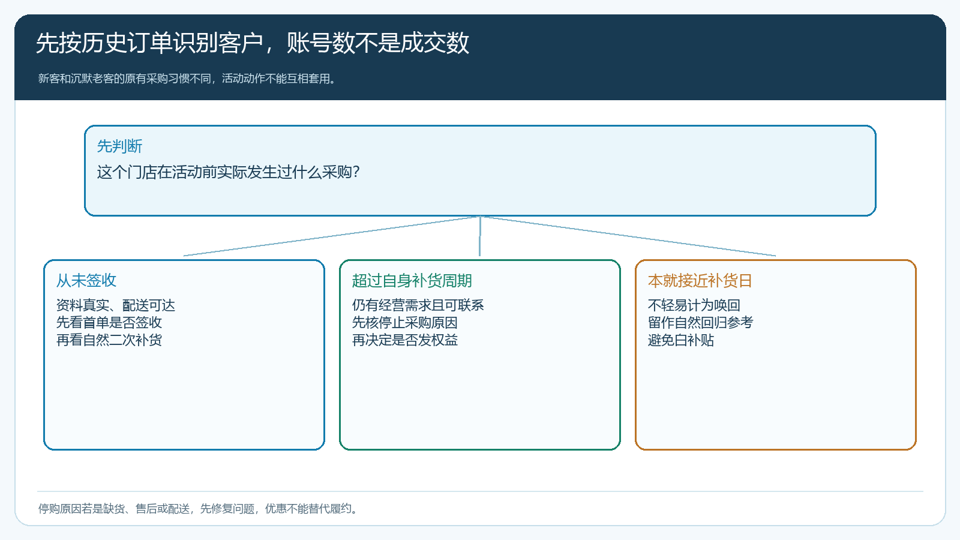
图1：账号、询价和回访只是线索；拉新与唤回分别从真实订单历史判断起点。
两组客户最好在可服务区域、主要采购品类和毛利空间上相近，否则比较会被基础条件带偏。若拉新组多数是离仓库很远的小店，唤回组全是市区高频客户，后者短期净贡献较高并不能证明“老客活动必然更好”。活动前还应剔除已进入正常补货周期或刚由销售谈妥采购的老客，避免把即将自然回来的订单算作促销带来。排除条件写在活动方案里，别等活动结束才为结果找理由。

两轮各花同样的预算，但目标动作和观察周期必须分别写清
可以用两个相邻周期、小范围门店或两组可比区域进行试验。第一轮给新客户一笔首购权益，目标不是领取，而是完成符合企业供货门槛的首单、实际签收并在一定时间内自然复购。第二轮给沉默老客一笔唤回权益，目标是重新采购、恢复某个缺失品类或回到接近原有的补货节奏。两轮都设置相同的预算上限、可比较的商品贡献口径和退款处理；优惠面额可以不同，但要说明原因，不能新客发小券、老客发大券后直接比较订单数。
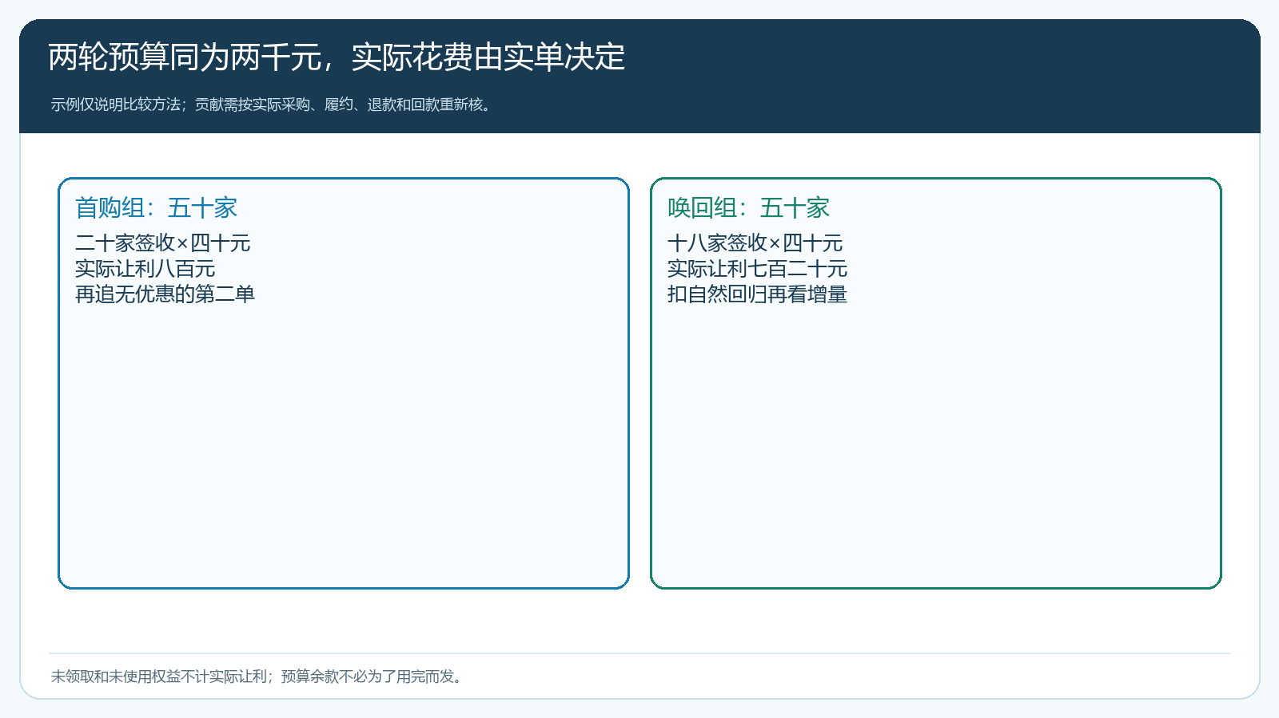
图2：同为两千元上限，先把接触对象、每单让利、实交与第二次采购分开记。
示意一笔容易误判的账：新客组发五十张每张四十元上限的首单券，最终二十家签收，实际花八百元；老客组发五十张相同额度的券，十八家重新签收，实际花七百二十元。此时不能说新客组“多两单所以胜出”。假设新客首单平均扣除采购、拣配和配送后的贡献为七十五元，二十单共一千五百元，扣实际优惠还余七百元；老客返单平均贡献六十元，十八单共一千零八十元，扣优惠还余三百六十元。这些只是演算示例，真实情况还需扣新增销售拜访、售后、未回收应收，并跟踪后续无需优惠的订单。
拉新通常需要更长的观察期：首单可能是试购，下一次能否自然补货才说明对货盘和服务有持续接受度。老客唤回不能只看第一次回来，因为一些门店只是用券囤货，之后又沉默。两轮应分别设“首单或回归单”与“稳定继续采购”两个时间点，并按业务正常补货周期看后者。若油和调料通常两周补一次，就不宜活动三天后就宣布复购率。

用可执行的权益规则限制错发、重复让利和渠道差异
针对新客户，先核首次成交的判定条件、注册与客户资料是否重复、一个门店多个账号怎样处理。针对老客，先核沉默周期、旧欠款、未解决的退货或缺货问题。若老客户是因过去三次配送不准时而停止采购，仅发券可能再拿回一单，随后又因为服务问题流失；这时应先修复履约再谈优惠。若客户有逾期应收，促销不应让销售绕开原有授信与欠款规则。
云上订货的优惠券活动能配置面额、使用门槛、有效期、总量和每人限领。下图是一张满一百减十的系统画面，可用于说明基础控制项如何落在活动中；它不是自动识别新客或老客身份的证据。两类客户名单、适用范围和是否能叠加其他促销，要按实际功能规则与试单结果核。运营要分别用一个符合条件、一个不符合条件的客户，在手机商城完成领券和下单测试，销售代客下单也核同样金额；若现有功能不能直接实现某个精细条件，就调整活动方案，不在对外文案里承诺系统做不到的筛选。
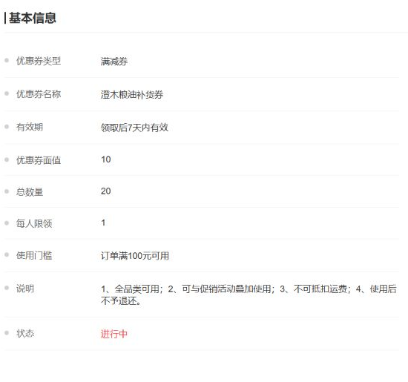
图3：面额、门槛和限领可核；新老客户范围与价格叠加仍须用目标名单和真实试单确认。
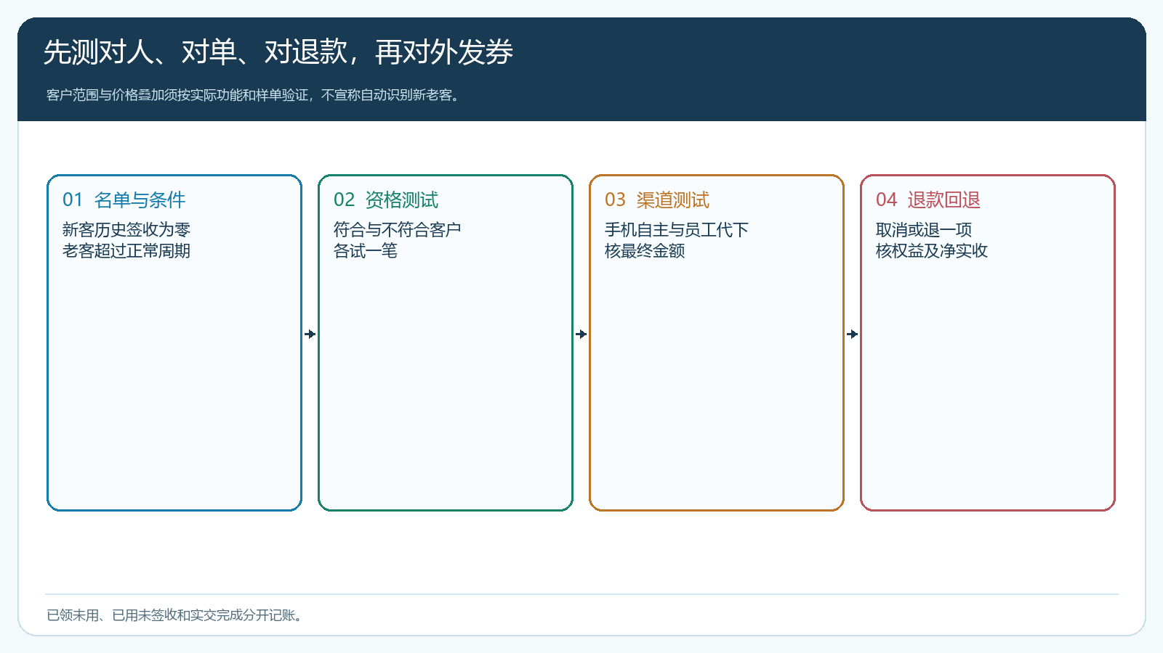
图4：同一权益在不合格客户、代客下单和退货情形下也要得到可解释的结果。
活动中的商品范围尽量可比。若新客只允许买利润较高的标准品、老客券可买所有低毛利定制品，净收益差异会混入商品结构。运费、欠款支付和预存抵扣也可能改变实际新增现金，不能拿订单应付额当到账金额。财务在活动前给每组建立让利预算台账：已领取不计实际费用，已使用未签收先待核，退货后的权益和供方补贴按真实发生结果调整。

比较时分出自然回来的老客与真正被活动唤回的老客
没有活动也会有部分老客恢复采购，例如节后开业、食堂新学期开餐。最简单的做法是找同区域、相近采购节奏的未触达客户作参考，观察同一时期的自然回归；或者对唤回客户核销售回访记录和客户明确反馈，区分因缺货恢复、价格变化、竞品停供与优惠影响。这样的对照由运营人员组织，不能宣传系统自动完成严格的 A/B 实验或多渠道归因。若同期有天气、节假日、原料涨价或供方停货，结果解释要把这些变化写出来。
新客组同样有“本来会买”的线索：销售已经谈妥并准备下单的门店，在临下单前领了券，订单虽然算首单，优惠未必创造了这笔交易。对每个签收客户保留接触来源、活动前的意向阶段和首单是否完成，避免只因带了活动标签就全部归功于投放。若市场宣传带来浏览、销售地推促成成交，两方可以共同复盘，但不能从系统订单一个字段武断判定哪方独占贡献。
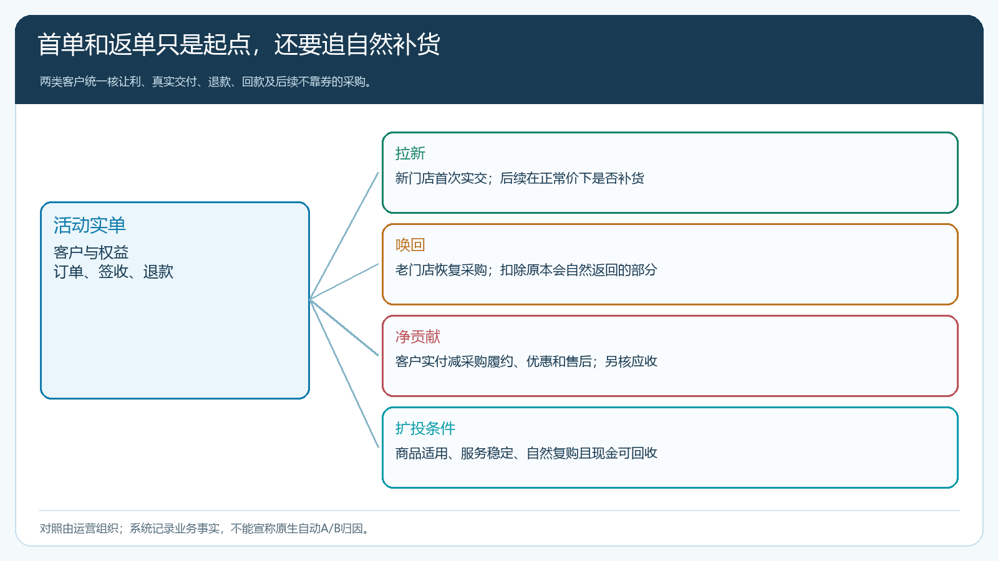
图5：首单或返单之外，继续看活动后不靠优惠的复购、退款和真实回款。
实际复盘可按同一张表列两组：目标客户数、触达与领取、实交客户、实际让利、采购与履约后贡献、退货、未回款、后续自然补货。不同指标回答不同问题：领取率显示权益吸引力，实交率显示交易是否成立，净贡献显示活动是否值得，复购显示能否继续。预算花不完不是失败；若活动只对少量有真实需求的门店起作用，余款不必为了“预算执行率”继续无差别发券。

下一轮按失败原因调整对象或服务，不必固定“拉新比老客重要”
若新客首单多、第二次采购很少，先查供货品类与门店实际用途、首单交付质量、商品页面是否误导、正常价格能否接受；问题在货盘时，加券只会买来更多一次性订单。若老客拿券后回来了，却只买原来常买的一种低毛利商品，检查他离开的真实原因，可能是配送或账期而不是价格。若老客不领券，也不一定要提高面额：售后未处理、客户经营关闭或联系人已换，都需要不同动作。
把活动的可复制部分留下：有效客户判定、权益规则、商品范围、手机端试单、财务核算和停止条件。下轮只调整一个主要变量，例如改触达客群、改券的门槛或改主推品类，再对照上轮订单。旧活动期已经被客户领取或使用的权益，按承诺和系统规则处理，不能为了复盘好看直接删除。客户关系进入常态经营后，适合用稳定货盘、准时送达和清楚的价格维持复购，而非长期靠券维持每一单。

一个能执行的两轮安排：先各取五十家客户，再把订单跟到下一次补货
活动准备时，运营从客户资料与历史订单筛出五十家尚未成交但资料可靠的意向门店，再筛出五十家超过自身正常补货周期、仍有营业可能的老门店。销售逐一核关键联系人、配送区域和是否有未决问题；财务排除不符合原有交易条件的客户。两组各设置两千元最高让利、统一的观察表与清晰结束日，但发券可以分批，只为已经核实的门店留预算，不把所有券一次发完。
第一轮期间，每天看是否有重复账号、新客券被现有客户领走、老客因欠款不能下单、商品缺货却继续宣传等异常。记录谁处理、处理到哪一笔订单以及客户得到什么答复。活动结束后不要立刻做结论：先核签收、退款与已回款，再在一个正常补货周期后核第二次采购。若有账期客户，净现金比较要等实际回款或至少明确未回收金额；不能把赊销订单与现款订单直接排成同一现金贡献榜。
最终给老板的不是“拉新方案赢了”或“唤回方案赢了”的固定答案，而是选择依据：哪一组客户的需求真实，哪种服务成本更可控，优惠是否改变了本来不会发生的采购，以及何时继续投入才不会把净贡献和现金越做越薄。系统帮助企业保留客户、权益、订单、签收和资金线索；真正的经营判断来自这两轮可追溯的实单和后续补货。

